іністерство освіти і науки України
Центральноукраїнський національний технічний університет Механіко-технологічний факультет
Кафедра кібербезпеки та програмного забезпечення Дисципліна: Алгоритми та структури даних

Лабораторна робота №5

Тема: «Колаборативна фільтрація для реалізації рекомендаційних систем»

Виконав: ст. гр. КН-24 Мироненко Ярослав
Перевірив: викладач Константинова Л. В.

Кропивницький 2026

Тема: Колаборативна фільтрація для реалізації рекомендаційних систем
Мета: Навчитися реалізовувати алгоритми колаборативної фільтрації.

Завдання:
Реалізувати алгоритми колаборативної фільтрації на основі подоби користувачів та на основі подоби предметів. Як вхідні дані для алгоритмів використати відкритий набір даних MovieLens Datasets.

Тестові запуски:
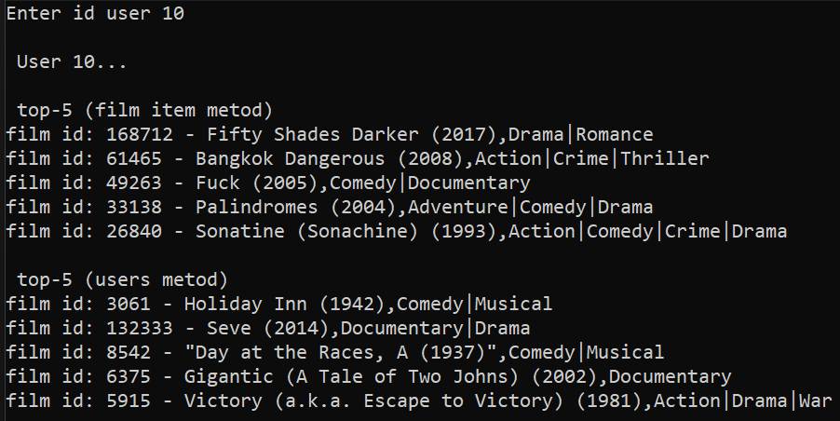
Рисунок 1

Висновок: Під час виконання лабораторної роботи було успішно досягнуто поставлену мету: здобуто практичні навички розробки рекомендаційних систем за допомогою методів колаборативної фільтрації. Було програмно реалізовано два основні алгоритми прогнозування вподобань: на основі схожості користувачів (User-based) та на основі схожості об'єктів (Item-based). Як вхідні дані успішно використано реальний відкритий набір даних MovieLens, для якого було розроблено механізм зчитування та зберігання розрідженої матриці рейтингів. За допомогою математичної метрики косинусної подоби алгоритми здійснюють пошук найближчих «сусідів» та вираховують зважені прогнозовані оцінки. У результаті створена система успішно генерує персоналізовані рекомендації, видаючи користувачу список із п'яти найбільш релевантних фільмів на основі аналізу його попередніх оцінок та загальних тенденцій у базі даних.

